SOLIDARITÄT MIT VENEZUELA GEGEN VERSUCHE DES "REGIME CHANGE"!

Liebe Freunde, liebe Genossen,

die Situation in Venezuela ist im Laufe des April eskaliert. Rechte und z.T. auch faschistische Gruppen der Opposition versuchten in den letzten Tagen und Wochen gezielt, durch das Herbeiführen von Chaos, durch Gewalt, Mord und Totschlag eine unhaltbare Situation herbeizuführen. Es geht um nichts weniger als den erneuten Versuch, die Regierung Maduro aus dem Amt zu entfernen, sei es durch chaotische Zustände, durch offenen Putsch oder durch eine Intervention von außen.
Diese Entwicklung ist - wie auch in Syrien - orchestriert, es werden Fäden gezogen. An erster Stelle sind die USA und die Organisation Amerikanischer Staaten (OAS) zu nennen, die ihre Absichten eines Regime Change offen wie verdeckt durchzusetzen versuchen.
Hierzu einige Artikel der letzten Tage; machen wir die Entwicklung bekannt!
Folgende Artikel finden sich in dieser Reihenfolge unten:
------------------------------------------------
Sputnik: Assad vergleicht Entwicklung in Venezuela mit Syrien
Sputnik: Venezuela im blutigen Chaos: mindestens 23 Tote
Venezolanische Regierung: Was wirklich in Venezuela geschieht
Granma: Venezuela tritt aus OAS aus
Granma: Venezuela beantragt Beratung der CELAC zur Anprangerung der Gewalt
-------------------------------------------

Assad vergleicht Entwicklung in Venezuela mit Syrien

27.4.2017

Die jüngste Entwicklung in Venezuela, wo zahlreiche Bürger gegen die Behörden protestieren, kommt nicht von ungefähr der Situation in Syrien gleich, meint Syriens Präsident Baschar al-Assad. „In beiden Fällen stecken die USA dahinter“, sagte Assad in einem Interview des venezolanischen Fernsehsenders TeleSUR.
„Natürlich sind sie (die beiden Szenarien) gleich, denn sie werden von ein und demselben Land geplant und realisiert. Das sind die USA als Maestro und westliche Länder als Chor“, sagte der syrische Präsident. Der Wortlaut seines Interview wurde von der Nachrichtenagentur SANA veröffentlicht.

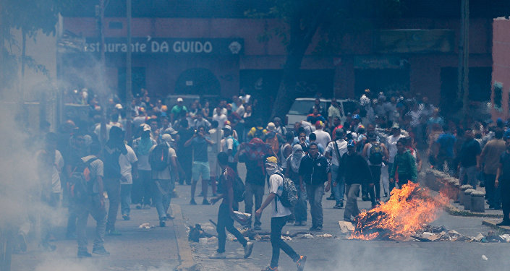
© AFP 2017/ Federico Parra

Assad zufolge haben sich lateinamerikanische Staaten in den letzten Jahrzehnten zum Schutz der Interessen ihrer Völker erhoben, „was für die USA unannehmbar“ sei. „Deshalb missbrauchen sie (USA) die Entwicklung in der Welt, angefangen von der orangenen Revolution in der Ukraine bis hin zum jüngsten Staatsstreich (in Kiew) und zur Situation in den arabischen Ländern wie Libyen, Syrien oder Jemen, um (diese Taktik) auch in Lateinamerika einzusetzen“, sagte Assad.

Proteste in Venezuela flammten am 4. April nach dem Beschluss des Obersten Gerichts auf, das die Macht der oppositionellen Nationalversammlung stark eingeengt hatte. Der Beschluss wurde später außer Kraft gesetzt. Aber die Anhänger der Opposition gingen auf die Straße mit der Forderung, die Richter abzusetzen und vorgezogene Wahlen durchzuführen.

Quelle:
https://de.sputniknews.com/politik/20170427315550019-assad-venezuela-syrien-entwicklung-vergleich/

Venezuela im blutigen Chaos: mindestens 23 Tote
von Federico Parra am 25.4.2017

Weitere zwei Menschen sind bei den Protesten in Venezuela gegen die Politik von Präsident Nicolás Maduro ums Leben gekommen, meldet AFP unter Verweis auf den Menschenrechtsbeauftragten der Regierung, Tarek William Saab. Im blutigen Chaos sind seit Anfang April damit mindestens 23 Menschen gestorben.
In der Stadt Mérida ist ein Mitarbeiter der örtlichen Verwaltung durch einen Schuss in den Hals getötet worden. Eine weitere Person starb im Bundesstaat Barinas, hieß es. Zuvor war von drei Toten berichtet worden, später wurden die Angaben präzisiert.

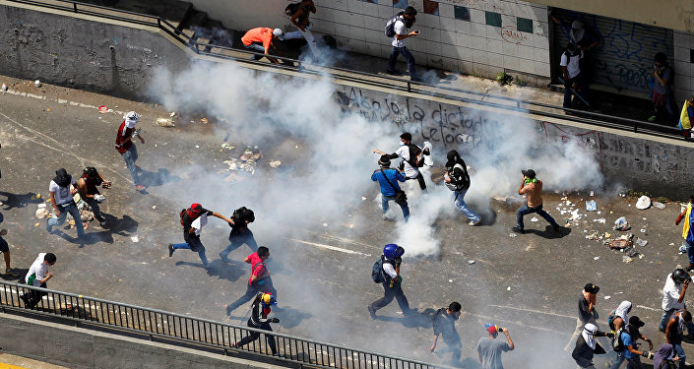
© REUTERS/ Christian Veron

Venezuela: Anti-Maduro-Proteste fordern Tote und hunderte Verletzte

Mehrere Protestierende sind Saab zufolge schwer verletzt und befinden sich derzeit „zwischen Leben und Tod“. Regierung und Opposition beschuldigten sich gegenseitig der Eskalation. Die Gesamtzahl der Opfer ist gestiegen. Laut Medien sind seit Anfang April bei Protesten mindestens 23 Menschen ums Leben gekommen.
Zuvor war berichtet worden, dass die Polizei am Montag mit Schrottkugeln in eine oppositionelle Demonstration in der Hauptstadt von Venezuela, Caracas, geschossen hatte. Mehrere Menschen wurden verletzt.

Die Massenproteste in Venezuela laufen seit dem 4. April. Laut Medien begannen sie nach einer Entscheidung des Obersten Gerichtshofs, die die Macht der oppositionellen Nationalversammlung einschränkte. Die Entscheidung wurde später aufgehoben, aber die Anhänger der Opposition gingen auf die Straße und forderten den Rücktritt der Richter. Es gibt auch viele Demos von Anhängern der Sozialisten für Präsident Maduro.

Quelle:
https://de.sputniknews.com/panorama/20170425315507687-venezuela-im-blutigen-chaos-mindestens-23-tote/

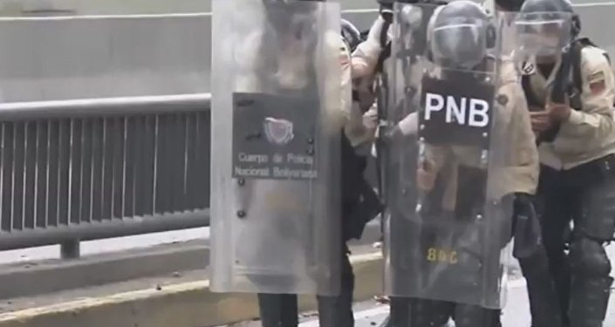
© YouTube/ test fb
Fast 500 Verhaftungen bei Anti-Regierungsprotesten in Venezuela – VIDEO

Den Medien zufolge fordert die Opposition, die die Mehrheit im Parlament besitzt, Neuwahlen, die Freilassung von politischen Gefangenen, die Achtung des von ihr dominierten Parlaments sowie eine bessere Versorgung der Bürger mit Lebensmitteln und Medikamenten.
Für das Blutvergießen in Mérida machte Saab die Opposition verantwortlich, da es sich bei den Opfern um Anhänger der Regierung gehandelt haben soll. Präsident Maduro nannte den gefallenen Ölpreis als Grund für die dramatische Versorgungskrise im Land.

Quelle: venezolanische Botschaft
http://de.botschaft-venezuela.de/images/pdf/Was%20wirklich%20in%20Venezuela%20geschieht.pdf

Venezuela tritt aus OAS aus
Das kündigte die Außenministerin des Landes Delcy Rodríguez nach einem erneuten
Manöver der Einmischung am 27. April 2017 an
Redaktion Internacional | informacion@granma.cu
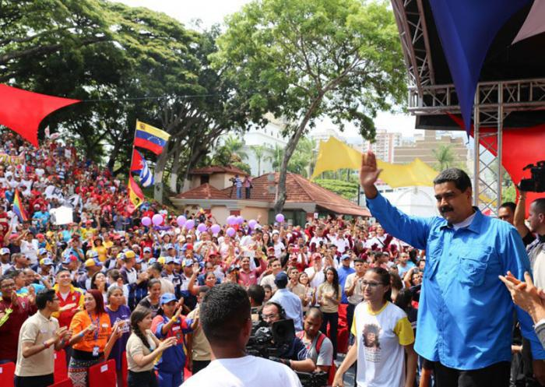

Maduro rief die Jugend zur Einheit auf, um den Frieden zu erreichen. Photo: Prensa Presidencial

CARACAS – Venezuela wird am Donnerstag den Rückzugsprozess aus der Organisation Amerikanischer Staaten (OAS) einleiten, kündigte die Außenministerin der bolivarischen Nation Delcy Rodríguez an, nachdem am ständigen Sitz der Einrichtung in Washington ein neues Manöver zur Einmischung in die Wege geleitet wurde.

„Wir hatten bereits angekündigt, dass wenn die plumpen Aktionen der Einmischung anhielten, wir sofort das Verfahren zum definitiven Rückzug Venezuelas aus dem Organismus einleiten würden“, sagte Rodríguez im venezolanischen Fernsehen.

Diese Ankündigung machte die Außenministerin, nachdem in der außerordentlichen Sitzung des Ständigen Rats der OAS am Mittwoch Nachmittag der Aufruf zu einem Treffen der Außenminister der Organisation verabschiedet wurde, um „die aktuelle Situation in Venezuela zu debattieren“.

Von den 34 Ländern des Blocks sprachen sich 19 für das Treffen der Außenminister aus, zehn waren dagegen, vier enthielten sich und der Vertreter eines Landes war abwesend.

Der Botschafter Venezuelas vor der OAS, Samuel Moncada, prangerte an, dass die USA einige Mitgliedsländer unter Druck gesetzt hätten, damit sie für die Resolution stimmten, die eine Einmischung in die inneren Angelegenheiten Venezuelas darstelle.

„Dieses Treffen fand in einer Atmosphäre der Einschüchterung gegen die Staaten statt“ sagte er und wies darauf hin, dass „der von dieser mächtigen Regierung ausgeübte Druck Wirkung zeige und auch über die Medien deutlich werde“.

Moncada fügte hinzu, dass über diese Manöver hinaus, der Generalsekretär der OAS Luis Almagro offen die Einmischung der Kräfte von außen in die inneren Angelegenheiten seines Landes fördere.

Venezuela ist der Auffassung, dass die gestern im Ständigen Rat verabschiedete Resolution den Charakter der Einmischung aufweise und so der Charta des internationalen Organs widerspreche, in der die Nichteinmischung in die inneren Angelegenheiten eines Mitgliedsstaates festgeschrieben ist.

Wir dpa berichtet, werde der Prozess der Trennung von der Organisation zwei Jahre dauern. Wenn er zur Durchführung kommt, wird dies das erste Mal sein. Kuba wurde 1962 auf Druck der Vereinigten Staaten im Kontext des Kalten Krieges ausgeschlossen. Obwohl die Entscheidung 2009 aufgehoben worden war, haben die Behörden der Insel immer betont, dass sie keinerlei Absicht hätten, dorthin zurückzukehren.

Im Augenblick steht noch kein Datum für das vereinbarte Treffen fest. Dies muss der Ständige Rat festlegen. Was aber bereits feststeht, ist ein Treffen der Außenminister der Celac am 2. Mai in El Salvador, wo über die Lage in Venezuela gesprochen werden soll. Dieses hat die venezolanische Außenministerin am Dienstag selbst beantragt.

Die venezolanische Außenministerin erklärte, dass man bei diesem Treffen die gegen die verfassungsmäßige Ordnung gerichteten Drohungen, sowie die Aktionen der Einmischung präsentieren werde, die gegen die Unabhängigkeit, die Souveränität und den Frieden des Landes unternommen würden.

In den letzten Wochen haben Gruppen der Opposition Aktionen auf den Straßen durchgeführt, die 26 Tote und über 430 Verletzte zur Folge hatten und Schäden bei Geschäften und öffentlichen Orten verursachten.

Der Präsident der Republik Nicolás Maduro empfing Zehntausende Jugendliche im Miraflores Palast, die für den Frieden und in Ablehnun der im Land entfesselten Gewalt demonstrierten.
„Wo es Chavismus auf den Straßen gibt, herrscht Frieden. Wo revolutionäre Jugend auf der Straße ist, herrscht Frieden“, sagte Maduro.

Der Staatschef rief die Jugend zur Einheit auf „um den Frieden aufzubauen, die Bildung für alle, das Recht auf Arbeit, auf Sport, auf Musik, auf Freude, Glück und Wohlergehen zu verteidigen“.

Quelle:
http://de.granma.cu/mundo/2017-04-27/venezuela-tritt-aus-oas-aus

Venezuela beantragt Beratung der CELAC zur Anprangerung der Gewalt

Die Außenministerin von Venezuela, Delcy Rodríguez, beantragte am Dienstag eine dringende Außerordentliche Zusammenkunft der Außenminister der Gemeinschaft der Lateinamerikanischer und Karbischer Staaten (Celac)
Autor: Redaktion Internacional | informacion@granma.cu
april 26, 2017 09:04:56
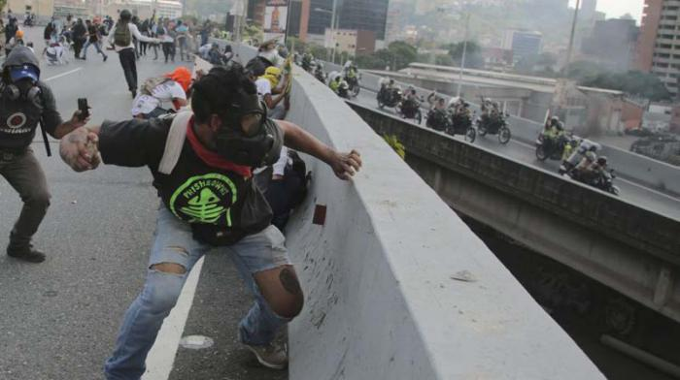

In der Außerordentlichen Beratung wird es um die interventionistischen Aktionen gegen die Unabhängigkeit Venezuelas gehen. Photo: AP
Caracas – Die Außenministerin von Venezuela, Delcy Rodríguez, beantragte am Dienstag eine dringende Außerordentliche Zusammenkunft der Außenminister der Gemeinschaft der Lateinamerikanischer und Karbischer Staaten (Celac).

Über das soziale Netzwerk Twitter veröffentlichte die Diplomatin das dem Organismus überreichte Dokument. «Venezuela hat mit dringlichem Charakter eine Außerordentliche Zusammenkunft der Außenminister der Celac beantragt, um die Gewalt der Opposition anzuprangern», sagte die Außenministerin.

In dem an die Republik El Salvador gerichteten Text, das Land, das den pro tempore Vorsitz der Celac führt, wird erklärt, dass das Treffen in einem noch zu bestimmenden Land ausgetragen wird.

Nach Meldungen von Telesur werden auf der Außerordentlichen Zusammenkunft «die Bedrohungen gegen die demokratische verfassungsmäßige Ordnung von Venezuela sowie die interventionistischen Aktionen gegen seine Unabhängigkeit, Souveränität und Selbstbestimmung» behandelt.

Quelle
http://de.granma.cu/mundo/2017-04-26/venezuela-beantragt-beratung-der-celac-zur-anprangerung-der-gewalt

